Załącznik nr 1 do
umowy nr MS/__/B-KRK/2014
z dnia………….na wykonanie rozbudowy systemu teleinformatycznego KRK
BOF-II-3710-16/14

Szczegółowy opis przedmiotu zamówienia
umowy na wykonanie rozbudowy systemu teleinformatycznego
Krajowego Rejestru Karnego

1 Zasady wykonywania prac modernizacyjnych w systemie teleinformatycznym Krajowego Rejestru Karnego. 7
2 Ogólny opis przedmiotu zamówienia 7
3 Szczegółowy opis przedmiotu zamówienia 9
3.1 Rozbudowa podsystemu do współpracy ST KRK z ECRIS. 18
3.1.1 Zapewnienie transliteracji tagów ze znakami spoza zbioru Latin 2 . 18
3.1.2 Dostosowanie aplikacji lokalnej do współpracy z Reference Implementation w wersji 1.4.2. 19
3.1.3 Kontrola zawiadomień o ponownych skazaniu z kart ECRIS 19
3.1.4 Podgląd numerów w polu „ID komunikatu źródłowego”. 20
3.1.5 Dodanie obsługi nowych zawiadomień z karty rejestracyjnej karnej dla potrzeb ECRIS. 20
3.1.6 Zmiany w wydrukach odpowiedzi zawierających zagraniczne karty rejestracyjne z systemu NJR i ECRIS. 20
3.1.6.1 Zmiany w wydrukach odpowiedzi z kart NJR i ECRIS generowanych w Informacji o osobie z Krajowego Rejestru Karnego, dotyczące informacji o odpisie wyroku w KRK i szczegółach wyroku. 20
3.1.6.2 Zmiany w wydrukach z kart NJR i ECRIS generowanych w Informacji o osobie z Krajowego Rejestru Karnego, dotyczące przedstawienia danych z następujących pól kart NJR lub ECRIS : nazwy przestępstwa, nazwy kary, kwalifikacji prawnej skazania, pól typu uwagi. 21
3.2 Rozbudowa funkcjonalności aplikacji lokalnej 22
3.2.1 Rozbudowa aplikacji lokalnej w zakresie funkcjonalności obsługujących Wydział Kartotek Nieletnich i Osób Pozbawionych Wolności oraz Poszukiwanych Listem Gończym 22
3.2.1.1 Rozłącznie tożsamości 22
3.2.1.2 Ustalanie daty wystawienia dokumentu dla paczki plików XML. 22
3.2.1.3 Wyszukiwanie tożsamości przy przetwarzaniu pliku XML. 22
3.2.1.4 Usuwanie e-dokumentów głównych po stronie KRK 23
3.2.2 Rozbudowa aplikacji lokalnej w zakresie funkcjonalności obsługujących Wydział Kartoteki Karnej. 23
3.2.3 Rozbudowa funkcjonalności aplikacji lokalnej w zakresie zawiadomień o imprezach masowych i przestępstwach skierowanych przeciwko interesom finansowym Unii Europejskiej. 26
3.2.4 Zmiany wydruków odpowiedzi 26
3.3 Rozbudowa funkcjonalności służących do wymiany informacji z systemem teleinformatycznym KRS 27
3.3.1 Rozbudowa Modułu Klienta Sądowego wraz z odpowiednimi zmianami w oprogramowaniu elektronicznego klasera. 30
3.3.1.1 Walidacja na znaki niezgodne ze schematem XSD. 30
3.3.1.2 Walidacja na długość pól 30
3.3.1.3 Potwierdzenie odebrania dokumentu przez Krajowy Rejestr Karny 31
3.3.1.4 Rozszerzenie funkcjonalności istniejących w MKS 31
3.3.1.5 Utworzenie nowych funkcjonalności w MKS 33
3.3.2 Zmiana sposobu aktualizacji Modułu Klienta Sądowego i Modułu Zarządzania Użytkownikami 34
3.3.2.1 Automatyczna aktualizacja aplikacji Modułu Klienta Sądowego i Modułu Zarządzania Użytkownikami 34
3.3.2.2 Zmiana sposobu pobierania danych słownikowych przez Moduł Klienta Sądowego 35
3.3.3 Rozbudowa oprogramowania do przechowywania i zarządzania elektronicznymi dokumentami przesyłanymi z sądów do KRK tzw. KLASERA. 35
3.3.4 Zmiany w schemacie XSD dokumentów przesyłanych drogą elektroniczną z sądów powszechnych do KRK. 36
3.3.5 Rozbudowa funkcjonalności aplikacji Podmioty Zbiorowe 37
3.3.5.1 Dodanie pola „Dodatkowy opis kary”. 37
3.3.5.2 Dodanie pola „Data rejestracji :” 38
3.3.5.3 Zmiana nazwy pola „Numer właściwego rejestru”. 39
3.3.5.4 Zmiana nagłówków wydruków odpowiedzi. 40
3.3.5.5 Zamiana wydruku odpowiedzi o podmiocie zbiorowym 41
3.3.5.6 Rozbudowa funkcjonalności aplikacji Podmioty Zbiorowe uwzględniająca wszystkie zmiany wykonane w oprogramowaniu MKS łącznie z niezbędnymi zmiany w ładowarce kart podmiotów zbiorowych. 42

- Zasady wykonywania prac modernizacyjnych w systemie teleinformatycznym Krajowego Rejestru Karnego.
- W ramach zamówienia Wykonawca zrealizuje wymienione poniżej zadania modernizujące oprogramowanie systemu teleinformatycznego Krajowego Rejestru Karnego (ST KRK). Szczegółowy opis systemu jest zawarty w punkcie 3 niniejszego opracowania.
- Każde zadanie będzie realizowane w następującym trybie:
  - analiza zadania, której wynikiem będą wnioski definiujące niezbędne zmiany w systemie informatycznym,
  - akceptacja wniosków przez Zmawiającego,
  - wykonanie rozbudowy systemu wraz z dokumentacją,
  - testy na zestawie testowym,
  - akceptacja wyników testów przez Zmawiającego,
  - implementacja wykonanych, nowych funkcji na instalacji produkcyjnej. Termin instalacji nowych wersji oprogramowania każdorazowo będzie określany przez Zamawiającego.
- Zawarte w niżej zamieszczonych opisach zadań skróty, nazwy, układy graficzne danych, sposoby prezentacji danych na ekranie, sposoby wywoływania funkcji oprogramowania mogą być w porozumieniu z Zamawiającym zmienione przez Wykonawcę przy zachowaniu oczekiwanego efektu końcowego.
- Wykonawca modernizacji zobowiązany jest do zgodnej współpracy z innymi wykonawcami jeśli będą oni w czasie realizacji niniejszej modernizacji wykonywali inne prace w ST KRK. Spory związane ze współpracą różnych wykonawców wykonujących różne prace w ST KRK rozstrzygał będzie przedstawiciel Zamawiającego.

- Ogólny opis przedmiotu zamówienia
Przedmiotem zamówienia jest:
- Rozbudowa funkcjonalności systemu ST KRK na istniejącej platformie sprzętowej i systemowej tj. z wykorzystaniem:
- dla aplikacji lokalnej: OpenVMS/Oracle Rdb/ACMS,

- dla aplikacji MKS i klasera elektronicznego CentOS/MarkLogic/GlassFish,
- dla aplikacji „Podmioty zbiorowe”: Windows 7.
- Wykonanie wszystkich niezbędnych zmian w oprogramowaniu systemu teleinformatycznego KRK, które będą konieczne do prawidłowego działania nowych funkcjonalności wykonanych w ramach niniejszego zamówienia.
- Zamawiający nie dopuszcza zmiany platformy sprzętowej i systemowej ST KRK ani też zrealizowanie przedmiotu umowy poprzez przeniesienie całości oprogramowania ST KRK na inną platformę sprzętową nawet jeśli wykonawca zobowiąże się do pokrycia wszelkich kosztów takiej zmiany.

- Szczegółowy opis przedmiotu zamówienia

Rozbudowa podsystemu do współpracy ST KRK z ECRIS.

Zapewnienie transliteracji tagów ze znakami spoza zbioru Latin 2 .
Zamawiana funkcjonalność ma umożliwić prawidłową transliterację znaków spoza zbioru Latin 2, używanych przez państwa członkowskie Unii Europejskiej. Ponadto, zamawiana funkcjonalność ma zapewnić prawidłowe wyświetlanie i drukowanie przez system informatyczny KRK wszystkich danych przesyłanych przez państwa członkowskie Unii Europejskiej przy pomocy znaków spoza zbioru Latin 2.
Normę transliteracji Zamawiający uzgodni z Wykonawcą na etapie realizacji zadania.

Dostosowanie aplikacji lokalnej do współpracy z Reference Implementation w wersji 1.4.2.
Moduł działający na platformie Itaniumu2/ OpenVMS/ACMS/Oracle Rdb w ramach aplikacji lokalnej należy dostosować do współpracy z wersją 1.4.2 Reference Implementation. Modernizacja ma objąć wszystkie komponenty oprogramowania, które będą tego wymagały tj. tzw. „bridge”, parser wydruku itd.

Kontrola zawiadomień o ponownych skazaniu z kart ECRIS
W związku z uruchomieniem elektronicznego przesyłania dokumentów pomiędzy Krajowym Rejestrem Karnym i sądami powszechnymi zawiadomienia o ponownym skazaniu generowane na podstawie kart zagranicznych są automatycznie odsyłane do właściwego sądu. Zamawiający wymaga by zawiadomienia takie były przed wysłaniem do właściwego sądu udostępniane użytkownikowi w czytelnej formie w celu ich merytorycznej analizy. Zamawiający wymaga, by dostęp do kontrolowanych zawiadomień był z aplikacji lokalnej, jako jedna z pozycji menu dostępnego dla pracowników Wydziału Współpracy Międzynarodowej. Aplikacja ma zapewnić pracownikowi KRK możliwość wyboru do kontroli zawiadomień wygenerowanych wg państwa pochodzenia karty zagranicznej, która wygenerowała zawiadomienie. Po weryfikacji zawiadomienia użytkownik powinien mieć możliwość wysłania dokumentu do właściwego sądu powszechnego i zarchiwizowania go lub tylko zarchiwizowania z informacją, że zawiadomienie nie zostało wysłane na podstawie decyzji użytkownika lub pozostawienia zawiadomienia do dalszego wyjaśnienia. Oprogramowanie ma umożliwić identyfikację użytkownika, który podjął decyzje o nie wysyłaniu zawiadomienia. Zamawiający dopuszcza inne niż opisane powyżej rozwiązanie problemu kontroli zawiadomień o ponownym skazaniu o ile przedstawione rozwiązanie zostanie zaakceptowane przez Zamawiającego. Generowanie zawiadomień ECRIS w formie DRAFT.
W przypadku generowania ręcznie zawiadomienia ECRIS z karty rejestracyjnej karnej, poprzez funkcję „Inf. o decyzji ECRIS” aplikacja lokalna powinna umożliwić wysłanie takiego zawiadomienia w formie DRAFT. Mechanizm powinien być zbliżony do obecnie stosowanego w odpowiedziach na zapytanie. Domyślnie generowane jest zawiadomienie „zwykłe” a jedynie po zaznaczeniu opcji DRAFT generuje się zawiadomienie w formacie DRAFT. Szczegóły uaktywniania funkcji draft Zamawiający ustali z Wykonawcą na etapie wykonywania zadania.

Podgląd numerów w polu „ID komunikatu źródłowego”.
Obecnie stosowany w aplikacji lokalnej mechanizm wgrywania zawiadomień ECRIS powoduje, iż na ostatniej stronie karty widoczny jest numer „ID komunikatu źródłowego” zawiadomienia pierwotnego mimo jego aktualizacji kolejnymi zawiadomieniami. Zamawiający wymaga aby w przypadku wgrywania zmiany zawiadomienia ECRIS na ostatniej stronie był możliwy podgląd wszystkich numerów technicznych czyli numeru zawiadomienia pierwotnego oraz numerów wszystkich kolejnych wgranych zmian.

Dodanie obsługi nowych zawiadomień z karty rejestracyjnej karnej dla potrzeb ECRIS.
Dodanie nowych zawiadomień wykorzystywanych w karcie rejestracyjnej karnej ( Uchylenie postanowienia, zwolnienie z odbywania kary ogr. wol. na podstawie art. 62 § 2 kkw, Zwolnienie z odbywania kary pozb. wol. na podst. art. 336 § 3 i § 4 kk.) powinno powodować reakcje aplikacji lokalnej. Zamawiający przedstawi Wykonawcy szczegółowe przyporządkowanie powyższych zawiadomień do parametrów ECRIS na etapie wykonywania zadania.

Zmiany w wydrukach odpowiedzi zawierających zagraniczne karty rejestracyjne z systemu NJR i ECRIS.

Zmiany w wydrukach odpowiedzi z kart NJR i ECRIS generowanych w Informacji o osobie z Krajowego Rejestru Karnego, dotyczące informacji o odpisie wyroku w KRK i szczegółach wyroku.
Zamawiający wymaga by z pola „Kwalifikacja prawna czynu zabronionego…” na „Informacji o osobie z Krajowego Rejestru Karnego” usunąć generowanie informacji o odpisie wyroku w KRK oraz wskazania czy informacja o osobie zawiera wszystkie dane dotyczące skazań z zagranicy.

Zmiany w wydrukach z kart NJR i ECRIS generowanych w Informacji o osobie z Krajowego Rejestru Karnego, dotyczące przedstawienia danych z następujących pól kart NJR lub ECRIS : nazwy przestępstwa, nazwy kary, kwalifikacji prawnej skazania, pól typu uwagi.

Zamawiający wymaga by wydruk krajowy z kart ECRIS zawierał treści wpisane w pola „Nazwa przestępstwa – tłumaczony”, „Kwalifikacja prawna – tłumaczony”, „Nazwa kary – tłumaczony”, oraz wszystkie pola zawierające tłumaczenie uwag.
W przypadku braku tłumaczenia właściwego pola informacja na wydruku nie powinna zawierać treści oryginalnej, wpisanych w pola „Nazwa przestępstwa – oryginalny”, „Kwalifikacja prawna – oryginalny”, „Nazwa kary – oryginalny” lub w te pola typu „Uwagi”, które tekst oryginalny zawierają.
Zamawiający wymaga by wydruk krajowy z kart NJR zawierał treści wpisane w pola „Tłumaczenie nazwy przestępstwa” i „Tłumaczenie zastosowanych przepisów”. W przypadku braku tłumaczenia właściwego pola informacja na wydruku nie powinna zawierać treści oryginalnej, wpisanej w pola „Nazwa przestępstwa” lub „Zastosowane przepisy”.

Rozbudowa funkcjonalności aplikacji lokalnej

Rozbudowa aplikacji lokalnej w zakresie funkcjonalności obsługujących Wydział Kartotek Nieletnich i Osób Pozbawionych Wolności oraz Poszukiwanych Listem Gończym

Rozłącznie tożsamości
Modyfikacja ma umożliwić odłączenie dokumentu, który został błędnie dołączony do dokumentów innej osoby. Funkcjonalność ta będzie dostępna dla użytkowników kont uprzywilejowanych oraz referatu prawnego i ma dotyczyć dokumentów nadsyłanych elektronicznie jak i wprowadzonych w B-KRK ręcznie.
Zamawiający wymaga, by rozłącznie nie powodowało konieczności modyfikacji danych osobowych. Zamawiający dopuszcza konieczność modyfikowania danych osobowych tylko jeśli będzie to konieczne ze względów technicznych.
Ponadto Zamawiający wymaga, by informacje o rozłączeniu tożsamości była wysyłana do klasera i powodowała analogiczną akcję tzn. rozłączenie, dla tożsamości przechowywyanych w klaserze.

Ustalanie daty wystawienia dokumentu dla paczki plików XML.
Funkcjonalność dotyczy przetwarzania plików XML nadsyłanych z sądów i związana jest z sytuacją gdy pracownik KRK nie poda daty wystawienia dokumentów w menu „Wybór plików XML z sądów”. Obecnie aplikacja ustala tę datę w ten sposób, że pobiera najstarszą datę ale w ramach dokumentów z nazwiskami z danej litery. Zamawiana funkcjonalność ma zapewnić wybieranie najstarszej daty ze wszystkich dokumentów pobranych do przetwarzania.

Wyszukiwanie tożsamości przy przetwarzaniu pliku XML.
Aktualnie ładowarka automatycznie wyszukuje potencjalne tożsamości, do których można załadować nowy dokument. W przypadku braku takiej tożsamości, pracownik ma obowiązek samodzielnie przeszukać bazę KRK. Przy pomocy klawisza F9 aplikacja wypełnia ekran „Pytanie o osobę” danymi osobowymi z przetwarzanego pliku XML. Żeby przeszukać bazę 2-3 krotnie, pracownik za każdym razem musi wykasowywać część danych. W celu przyspieszenia tej czynności zamawiana modyfikacja ma umożliwić przy pomocy określonego klawisza (np. F11) wypełnianie ekranu „Pytanie o osobę” standardowymi zestawami danych osobowych pobranych z pliku XML.
Zamawiający przewiduje następujące zestawy danych osobowych:
- nazwisko, imię i rok urodzenia,
- nazwisko i data urodzenia,
- pierwsze litery imion rodziców i data urodzenia.

Usuwanie e-dokumentów głównych po stronie KRK
Modyfikacja ma umożliwiać usuwanie dokumentów głównych (kart rejestracyjnych, listów gończych) nadesłanych drogą elektroniczną na etapie ładowania dokumentów do bazy aplikacji lokalnej. Jeśli użytkownik konta referatu prawnego lub uprzywilejowanego uzna, że dokument nie powinien znaleźć się w bazie, może go usunąć ale aplikacja będzie musiała wysłać potwierdzenie odebrania dokumentu.

Rozbudowa aplikacji lokalnej w zakresie funkcjonalności obsługujących Wydział Kartoteki Karnej.
- Umożliwienie przenoszenia zawiadomień załadowanych z plików XML do innego dokumentu.
- Dodanie funkcji, która będzie wskazywać użytkownikowi różnice w danych osobowych dokumentu ładowanego z plików XML z danymi zawartymi w bazie KRK.
- Wyświetlanie w oknie Wykaz dokumentów osoby sygnatury akty sprawy I instancji oraz nazwy sądu I instancji ładowanego dokumentu głównego do bazy KRK.
- Umożliwienie podglądu pola „Zawód” podczas ładowania karty z plików XML.
- Umożliwienie podglądu całego pola „Opis” w zawiadomieniach podczas ładowania zawiadomień z plików XML.
- Dodanie w polu „Okres próby” pola do wpisania miesięcy (m.) w zawiadomieniu o warunkowym zawieszeniu wykonania kary pozbawienia wolności w trybie art. 152 Kodeksu karnego wykonawczego.
- Rozszerzenie algorytmu wyszukiwania kart w przypadku ładowania zawiadomień o sprawdzanie sygnatury akt sprawy I instancji wraz z nazwą sądu, który wydał wyrok.
- Umożliwienie dołączenia zawiadomienia do odpowiedniego wyroku łącznego w przypadku dokumentu, w którym wprowadzono więcej niż jeden wyrok łączny. Nowa funkcja nie może wpływać na dokumenty z wyrokami łącznymi już zapisanymi w bazie KRK, które mają wprowadzone zawiadomienia. Ponadto w ramach tej modyfikacji należy dostosować odpowiednio generator zawiadomień ECRIS.
- Umożliwienie wysłania powiadomienia odebrania zawiadomienia oraz usunięcia zawiadomienia w przypadku braku karty do ładowanego zawiadomienia. Funkcja ta ma być dostępna tylko dla użytkowników uprzywilejowanych i referatu prawnego.
- Umożliwienie powrotu do edycji dokumentu głównego w przypadku ukazania się okna z datą zatarcia.
- Przy powrocie do wykazu dokumentów po załadowaniu/wprowadzeniu dokumentu głównego aplikacja ma ukazywać na ekranie pozycję z listy dokumentów, w której zapisano dokument.
- Utworzenie folderu „Zawiadomienia-brak karty”, „Zawiadomienia-brak zawiadomienia”, „Zawiadomienia – rozbieżności w danych”, „Zawiadomienia –inne”, „Dokumenty-duplikaty”, „Dokumenty – rozbieżności w danych”, „Dokumenty-inne”, „Dokumenty ECRIS”. Podczas ładowania zawiadomień po wybraniu „Do wyjaśnienia” powinno pojawiać się okno z wyborem nazwy folderu „Zawiadomienia-brak karty”, „Zawiadomienia-brak zawiadomienia”, „Zawiadomienia-rozbieżności w danych”, „Zawiadomienia-inne”. Podczas ładowania dokumentów głównych po wybraniu „Do wyjaśnienia” powinno pojawiać się okno z wyborem nazwy folderu „Dokumenty-duplikaty”, „Dokumenty-rozbieżności w danych”, „Dokumenty-inne”, „Dokumenty ECRIS”. Po wybraniu w polu „Rodzaj źródła” PLIKI DO WYJAŚNIENIA, należy umożliwić wybór nazwy odpowiedniego folderu.
- W folderze „Dokumenty ECRIS” będą umieszczane dokumenty nadsyłane elektronicznie, przy ładowaniu których, aplikacja lokalna sygnalizowała błąd kategoryzacji lub niedopasowanie danych z dokumentu do specyfikacji ECRIS. Dokument taki powinien być załadowany do bazy ale jednocześnie jego kopia powinna znaleźć się w folderze „Dokumenty ECRIS”. Dalsze przetwarzanie takiego dokumentu byłoby realizowane przez pracownika Wydziału Współpracy Międzynarodowej, który mógłby w trybie interaktywnym wprowadzić prawidłową kategoryzację lub wykonać inną korektę danych umożliwiającą wygenerowanie pliku XML do systemu ECRIS. Dopisana kategoryzacja lub inna korekta danych nie dotyczyła by danych z dokumentu, a jedynie danych pomocniczych niezbędnych w systemie ECRIS. Dane te powinny być zapamiętane w przetwarzanym dokumencie.
Wykonawca może zaproponować inne niż opisane powyżej rozwiązanie problemu błędu generacji pliku XML do systemu ECRIS jeśli zostanie zaakceptowane przez Zamawiającego.
- Utworzenie pola tekstowego przy pobieraniu dokumentów oddanych do wyjaśnienia. Pole to ma służyć do wpisania dodatkowych informacji przez użytkownika, który będzie zajmował się wyjaśnianiem sprawy. Użytkownik musi mieć możliwość edytowania wprowadzonych danych.
- Utworzenie folderu Oczekujące, do którego użytkownicy uprzywilejowani i referatu prawnego będą mogli przenosić dokumenty z folderów do wyjaśnienia.
- Umożliwienie usunięcia załadowanych zawiadomień z xml z bazy KRK oraz Klasera.
- Rozszerzenie reguł walidacyjnych dotyczących zawiadomienia o Uchyleniu postanowienia. Po załadowaniu/wprowadzeniu zawiadomienia o uchyleniu postanowienia „uchyl.post” i wybraniu w polu „Uchylane postanowienie” symbolu:
- d.el.zezw. z wykazu dokumentów ma znikać znacznik „Dozór elektron”,
- d.el.uch. na wykazie dokumentów ma się pojawić znacznik „Dozór elektron”,
- zaw.152kkw z wykazu dokumentów ma znikać znacznik „Zaw. 152 kkw”,
- zarz152kkw w wykazie ma pojawić się znacznik „Zaw.152 kkw”.
- war.zwol. system ma wyliczyć datę zatarcia zgodnie z zastosowanym regułami,
- odw.zwol. system ma wyliczać datę zatarcia od daty postanowienia o warunkowym zwolnieniu.
- Rozszerzenie automatycznego wyliczania daty zatarcia dla przypadków:
- karta zawiera wiele czynów i nie ma kary łącznej,
- karta zawiera wiele wyroków łącznych o podobnych karach,
- karta zawiera zawieszenia na podstawie art. 152 kkw,
- karta zawiera tzw. pseudokarę warunkowego zawieszenia i warunkowego umorzenia.
- Modyfikacja wydruku zatarć.
Modyfikacja polegać będzie na tym, że w momencie generowania wydruku zatarć, wykaz dokumentów będzie posortowany wg określonych parametrów. W ramach 3 podstawowych grup dokumentów:
- karty rejestracyjne karne i karty rejestracyjne z wyroku łącznego,
- karty rejestracyjne nieletniego i zawiadomienie o umieszczeniu nieletniego w schronisku dla nieletnich,
- zawiadomienia o rozesłaniu listu gończego i zastosowaniu tymczasowego aresztowania,
Pozycje zacieranych dokumentów na wydruku powinny być będą posortowane alfabetycznie w każdej z grup.

Rozbudowa funkcjonalności aplikacji lokalnej w zakresie zawiadomień o imprezach masowych i przestępstwach skierowanych przeciwko interesom finansowym Unii Europejskiej.
Zmiana do „Zawiadomienia o skazaniu osoby fizycznej za czyn zabroniony popełniony na szkodę interesów finansowych Wspólnot Europejskich:
Jeżeli osoba jest cudzoziemcem, na wydruku powinien się znaleźć nr dowodu tożsamości (obecnie drukuje się tylko nr PESEL dla obywateli Polski).
Nazwa rubryki powinna zostać zmieniona z „Numer PESEL” na „Numer PESEL lub numer dokumentu potwierdzającego tożsamość osoby”.

Zmiany wydruków odpowiedzi
Zamawiający wymaga, by w ramach przedmiotu umowy Wykonawca przygotował aplikacje użytkowe do udzielania odpowiedzi zgodnie ze wzorami zamieszczonymi w dodatkach C i D umieszczonych na końcu niniejszego dokumentu. Zamawiający wymaga, by opisywana zmiana była przygotowana i przetestowana w terminie przewidzianym w umowie. Natomiast zainstalowanie odpowiednich poprawek ma nastąpić w terminie wskazanym przez Zamawiającego. Dodatkowe wymogi dotyczące wydruku odpowiedzi dla podmiotów zbiorowych zawiera punkt 3.8.4.

Rozbudowa funkcjonalności służących do wymiany informacji z systemem teleinformatycznym KRS

Rozbudowa Modułu Klienta Sądowego wraz z odpowiednimi zmianami w oprogramowaniu elektronicznego klasera.

Walidacja na znaki niezgodne ze schematem XSD.
Modyfikacja ma na celu utworzenie walidacji (z adekwatnymi komunikatami walidacyjnymi) na pola tekstowe, w których są nałożone ograniczenia wynikające ze schematu XSD, np. w danych personalnych co do użycia kropek, przecinków itd.

Walidacja na długość pól
Zgodnie ze schematem XSD pola tekstowe są ograniczone co do ilości występujących w nich znaków. Modyfikacja ma na celu utworzenie walidacji (z adekwatnymi komunikatami walidacyjnymi) na pola tekstowe, w których te ograniczenia występują.

Potwierdzenie odebrania dokumentu przez Krajowy Rejestr Karny
Modyfikacja ma polegać na tym, że w zawiadomieniach w sprawach nieletnich w potwierdzeniu będą umieszczone dwie sygnatury, tj. sygnatura akt sprawy I instancji oraz sygnatura akt sprawy (postanowienia).
Dodatkowo dwie sygnatury będą umieszczone w potwierdzeniach odebrania zawiadomienia o odwołaniu listu gończego oraz zakończeniu stosowania tymczasowego aresztowania.
Związana z tym jest zmiana schematu XSD, która musi zostać uwzględniona we wszystkich elementach oprogramowania Zamawiającego.

Rozszerzenie funkcjonalności istniejących w MKS
- Aplikacja ma wskazywać użytkownikowi, że pracuje w trybie użytkownika uprzywilejowanego. Po wysłaniu dokumentu w trybie użytkownika uprzywilejowanego, aplikacja ma automatycznie przełączyć użytkownika w tryb użytkownika zwykłego.
- Umożliwienie użytkownikowi zwykłemu wydrukowanie dokumentów sporządzonych przez użytkownika uprzywilejowanego. Na wydruku pdf dokumentu musi być również zawarta informacja z pola „Warunkowo zawieszono/umorzono”, które znajduje się pod poszczególnymi czynami lub wyrokami łącznymi. Pole to jest widoczne jedynie dla trybu użytkownika uprzywilejowanego, w momencie drukowania dokumentu w trybie użytkownika zwykłego na wydruku pdf dokumentu brak jest informacji z tego pola.
- Po wybraniu przycisku WALIDUJ/ZAPISZ/ZAPISZ LOKALNIE/WYŚLIJ aplikacja ma informować użytkownika, że trwa przetwarzanie danych.
- Po dodaniu kolejnych pól dotyczących daty i miejsca popełnienia czynu zabronionego/ kolejnego czynu/ wyroku łącznego suwak ma automatycznie przesuwać się na dodane pola.
- Po wybraniu przycisku ANULUJ, który znajduje się w głównym oknie formularzy dokumentów lub krzyżyka zamykającego okno formularza aplikacja ma poinformować użytkownika o możliwości utraty wprowadzonych danych.
- Należy skrócić pole Dzień urodzenia do dwóch znaków we wszystkich formularzach dokumentów.
- Pole Numer PESEL* w zawiadomieniach dotyczących karty rejestracyjnej karnej należy poprawić poprzez usunięcie oznaczenia „*” oraz wytłuszczenia.
- Należy skrócić pole Numer PESEL do jedenastu znaków we wszystkich formularzach dokumentów.
- Należy uniemożliwić wybór nazwy POLSKA z listy wartości umieszczonych w polach odfiltrować nazwę Polska w polu „Województwo/Państwo zamieszkania” oraz „Województwo/Państwo popełnienia czynu” w formularzach dokumentów, w których znajdują się wymienione pola.
- Zmienić regułę walidacyjną w zawiadomieniu o przerwie w wykonywaniu kary pozbawienia wolności odbywanej poza zakładem karnym w systemie dozoru elektronicznego. Aplikacja ma zezwalać na wprowadzenie daty przyszłej w polu „Okres na jaki udzielono przerwy do”.
- Zmienić regułę walidacyjną w karcie rejestracyjnej karnej dotyczącą wymiaru kary łącznej pozbawienia wolności w przypadku łączenia kar pozbawienia wolności z karami ograniczenia wolności. Reguły walidacyjne Zamawiający przekaże Wykonawcy w trakcie realizacji zamówienia.
- Zmiana treści komunikatów walidacyjnych dotyczących zawiadomienia o zawieszeniu wykonania kary pozbawienia wolności w trybie art. 152 Kodeksu karnego wykonawczego. Listę zmian Zamawiający przekaże Wykonawcy w trakcie realizacji zamówienia.
- Po wybraniu przycisku Edytuj przy zapisanym artykule, edytowany artykuł powinien pojawić się w sekcji dotyczącej wyboru artykułu.
- Dodanie na potwierdzeniu i wydruku pdf potwierdzenia odebrania dokumentu przez KRK rodzaju i wymiaru kary/środka karnego/środka zabezpieczającego.
- Dodanie nazwy pola „Podstawa prawna i treść” w zawiadomieniu o umorzeniu postępowania wykonawczego. Nazwa ta ma się znajdować obok edytowalnej części pola Opis kary.
- Zmiana nazwy zawiadomienia o zawieszeniu wykonania kary pozbawienia wolności w trybie art. 152 Kodeksu karnego wykonawczego na „Zawiadomienie o zawieszeniu wykonania odroczonej kary pozbawienia wolności na podstawie art. 152 Kodeksu karnego wykonawczego”.
- Dodanie pola „miesięcy” w zawiadomieniu o zawieszeniu wykonania kary pozbawienia wolności w trybie art. 152 Kodeksu karnego wykonawczego. Pole to ma być dodane w polu „Okres próby” po polu „lat”.
- Zmiana nazwy pola „Rodzaj zobowiązania” na „Rodzaj obowiązku” oraz pola „Wymiar zobowiązania” na „Wymiar” w zawiadomieniu o zawieszeniu wykonania kary pozbawienia wolności w trybie art. 152 Kodeksu karnego wykonawczego.
- Rozszerzenie reguł walidacyjnych dotyczących warunkowego zawieszenia/umorzenia w kracie rejestracyjnej karnej. W przypadku kilku czynów bez kary łącznej przy próbie wysłania okresu warunkowego zawieszenia/umorzenia w polu „Warunkowo zawieszono/umorzono” w oknie głównym dokumentu, musi pojawiać się komunikat „W przypadku braku kary łącznej należy wprowadzić okres warunkowego zawieszenia/umorzenia pod odpowiednim czynem”. W przypadku kilku kar łącznych przy próbie wysłania okresu warunkowego zawieszenia w polu „Warunkowo zawieszono/umorzono” w oknie głównym dokumentu, musi pojawiać się komunikat „W przypadku kilku kar łącznych należy wprowadzić okres warunkowego zawieszenia pod odpowiednią karą łączną”.
- Rozszerzenie reguł walidacyjnych oraz komunikatów zastosowanych do kwalifikacji prawnej czynu zabronionego i opisu kary. Aplikacja ma wskazywać użytkownikowi:
- artykuł, do którego brak jest odpowiedniego opisu,
- opis, do którego brak jest odpowiedniego artykułu.

Utworzenie nowych funkcjonalności w MKS
- Utworzenie formularza pisma, który będzie przesyłane z sądu do KRK. W formularzu musi znajdować się przycisk umożliwiający wydrukowanie pisma przez użytkownika aplikacji.
- Utworzenie formularza odpowiedzi na pismo przesłane z sądu. Odpowiedź na pismo z sądu ma pojawiać się w linku Masz ( ) nowych powiadomień z KRK, po wydrukowaniu odpowiedzi ma ona znikać z Listy powiadomień. Po wydrukowaniu odpowiedzi musi być ona dostępna dla użytkowników poprzez Zestawienie przeszukaj bazę KRK.
- Dodanie przycisku Odrzuć w formularzach zawiadomień nadesłanych z KRK. Po wybraniu przycisku Odrzuć ma się pojawiać pole tekstowe, które musi być obligatoryjnie wypełnione. Po wysłaniu odrzucenia zawiadomienie z KRK ma znikać z Listy dokumentów.
- Umożliwienie dołączenia zawiadomienia do odpowiedniego wyroku łącznego w przypadku dokumentu, w którym wprowadzono więcej niż jeden wyrok łączny. Użytkownik ma decydować, którego wyroku dotyczy zawiadomienie, w tym celu po wybraniu przez użytkownika przycisku „Dodaj dokument powiązany” aplikacja musi ukazać użytkownikowi wprowadzone w dokumencie wyroki, a następnie umożliwić wybór wyroku, do którego zostanie dołączone zawiadomienie.
- Dodanie reguł walidacyjnych dotyczących zawiadomienia o zawieszeniu wykonania kary pozbawienia wolności w trybie art. 152 Kodeksu karnego wykonawczego w przypadku orzeczenia kary aresztu. Reguły walidacyjne Zamawiający przekaże w trakcie realizacji zamówienia.
- Umożliwienie użytkownikowi uprzywilejowanemu dołączenia do dokumentu elektronicznego i wysłania zawiadomień pomimo pojawiających się błędów. W przypadku dołączania do karty rejestracyjnej karnej zawiadomienia o wykonaniu kary oraz zawiadomienia o wykonaniu środków karnych aplikacja ma zezwalać na wysłanie zawiadomienia z datą wykonania wcześniejszą niż data wydania wyroku. W przypadku dołączania do karty rejestracyjnej karnej z wyroku łącznego zawiadomienia o wykonaniu kary, zawiadomienia o wykonaniu środków karnych, zawiadomienia o warunkowym zwolnieniu, zawiadomienia o przerwie wykonania kary pozbawienia wolności aplikacja ma zezwalać na wysłanie zawiadomienia z datą wykonania/postanowienia wcześniejszą niż data wydania wyroku.
- Dodanie filtrowania nazw województw w polu „Województwo/państwo zamieszkania” oraz „Województwo/państwo popełnienia czyn zabronionego”. Należy uzależnić wyświetlanie na liście nazw starych województw od daty wydania orzeczenia i daty umieszczonej w słownikach województw.
- Dodanie nowej kolumny w Liście powiadomień, w której będzie imię i nazwisko pracownika sądu, który wysłał dokument do KRK.
- Umożliwienie automatycznego odświeżania widoku z klasera po wysłaniu dokumentu.
- Dodanie komunikatu o braku możliwości wysłania korekty do dokumentu, który ma już status korekta.

Zmiana sposobu aktualizacji Modułu Klienta Sądowego i Modułu Zarządzania Użytkownikami

Automatyczna aktualizacja aplikacji Modułu Klienta Sądowego i Modułu Zarządzania Użytkownikami

Umożliwienie automatycznej aktualizacji aplikacji MKS oraz Module Zarządzania Użytkownikami (MZU) na komputerach użytkowników w przypadku udostępnienia nowej wersji tych aplikacji w KRK. Automatyczna aktualizacja aplikacji MKS nie może spowodować utraty dokumentów zapisanych lokalnie.

Zmiana sposobu pobierania danych słownikowych przez Moduł Klienta Sądowego
Obecnie dane słownikowe wyeksportowane z systemu teleinformatycznego KRK są udostępniane na serwerze FTP w postaci plików xml. MKS pobiera dane z serwera FTP a następnie „ładuje” do lokalnej bazy MKS-a. Czas aktualizacji danymi słownikowymi jest uzależniony od wydajności komputera i wynosi od 20 do 60 minut.
Proponowana zmiana:
dane słownikowe wyeksportowane z systemu teleinformatycznego KRK aktualizują bazę wykorzystywaną przez aplikację MKS na serwerze w KRK, a Moduł Klienta Sądowego automatycznie pobiera z FTP pełną bazę w postaci spakowanego archiwum. Wykonanie automatycznej aktualizacji bazy nie może spowodować utraty dokumentów zapisanych lokalnie w MKS-ie.
Wykonawca może zaproponować inne niż opisane powyżej rozwiązanie aktualizacji danych słownikowych jeśli zostanie zaakceptowane przez Zamawiającego.

Rozbudowa oprogramowania do przechowywania i zarządzania elektronicznymi dokumentami przesyłanymi z sądów do KRK tzw. KLASERA.

- Utworzenie odrębnych zakładek „Pisma z sądu”, „Pisma z sądu załatwione”. Po udzieleniu odpowiedzi na pismo z sądu dokument automatycznie przechodzi do zakładki „Pisma z sądu załatwione”.
- Umożliwienie wysłania odpowiedzi na Pisma nadesłane z sądu.
- Utworzenie odrębnej zakładki „Pisma z odpowiedzią z sądu”, do której automatycznie mają zostać przeniesione pisma z zakładki „Pisma”, na które udzielono odpowiedzi z sądu. Odpowiedzi mają być widoczne obok pism.
- Utworzenie odrębnej zakładki „Pism ad acta”, do której będą przenoszone przy użyciu odpowiedniego przycisku pisma wraz z odpowiedzią z zakładki „Pisma z odpowiedzią z sądu”.
- Utworzenie zakładki „Zawiadomienia odrzucone przez sąd”, w której będą znajdować się zawiadomienia o ponownym skazaniu/popełnieniu przestępstwa, zawiadomienia o udzieleniu zezwolenia na odbycie kary pozbawienia wolności w systemie dozoru elektronicznego odrzucone przez sąd.
- Umożliwienie usuwania zawiadomień odrzuconych przez sąd.
- Umożliwienie zmiany adresata w zawiadomieniach odrzuconych przez sąd włącznie z historią przetwarzania.
- Uniemożliwienie usunięcia roli przypisanej do użytkowników klasera.
- Umożliwienie zmiany oznaczenia wydziału podczas wysyłania pisma powiązanego z dokumentem elektronicznym.
- Umożliwienie przywrócenia do aplikacji lokalnej dokumentów zatartych.
- Umożliwienie łączenia tożsamości na klaserze w przypadku połączenia tożsamości w aplikacji lokalnej.
- Uniemożliwienie wysłania korekty dokumentu, który ma już status „korekta”.
- Umożliwienie podglądu stanu komunikacji z aplikacji lokalnej do klasera. Chodzi o obsługę przypadku gdy dokument pobrany z aplikacji lokalnej nie może z powodu błędu być obsłużony przez klaser. Informacja o tym dokumencie i przyczynie jego nie przetworzenia ma być widoczna z poziomu aplikacji lokalnej.

Zmiany w schemacie XSD dokumentów przesyłanych drogą elektroniczną z sądów powszechnych do KRK.
- Utworzenie dokumentu Pismo z sądu oraz Odpowiedź na Pismo z sądu. Pismo z sądu będzie dokumentem przesyłanym autonomicznie lub będzie powiązany z dokumentem elektronicznym. Zakres pól, które będą znajdowały się w piśmie i odpowiedzi Zamawiający przekaże Wykonawcy w trakcie realizacji zamówienia.
- Utworzenie odpowiedniego oznaczenia zawiadomień z pliku XML dołączanych do karty rejestracyjnej karnej z wyroku łącznego z pliku XML w przypadku kilku wyroków łącznych w jednym dokumencie.
- Utworzenie dodatkowego pola tekstowego we wszystkich zawiadomieniach przesyłanych z KRK do sądów, w którym użytkownik w sądzie będzie wpisywać powód odrzucenia zawiadomienia.
- Dodanie pola „miesięcy” w polu okres próby w zawiadomieniu o warunkowym zawieszeniu wykonania kary pozbawienia wolności w trybie art. 152 Kodeksu karnego wykonawczego. Jest to pole opcjonalne.
- Dodanie do dokumentu „Powiadomienie KRK o przyjęciu lub odrzuceniu dokumentu sądowego” imienia i nazwiska osoby, która sporządziła dokument wysłany do KRK.

Rozbudowa funkcjonalności aplikacji Podmioty Zbiorowe

Dodanie pola „Dodatkowy opis kary”.
Na stronie „EDYTOR KARTY REJESTRACYJNEJ 2/2” w oknie wyboru rodzaju i wymiaru kary należy dodać nowe pole o nazwie „Opis c. d.”, w którym będzie możliwość wpisania tekstem dodatkowych informacji dotyczących orzeczonych kar, dołączanych do treści wyświetlanej w polu „treść” zaznaczonej na Rys. 8. (np. przy wyborze podania wyroku do publicznej wiadomości można dopisać miejsce publikacji). Dodatkowe pole „Opis c. d.” powinno mieć możliwość opcjonalnego wypełnienia i treść tego pola powinna uwidaczniać się w opisie kary i przenosić na wydruk. Położenie tego nowego pola zostało zaznaczone strzałką na Rys. 8. Ponadto należy zmienić nazwę zaznaczonego na Rys. 8. pola „Treść:” na „Opis kary:” tak jak to zaznaczono na poniższym rysunku.

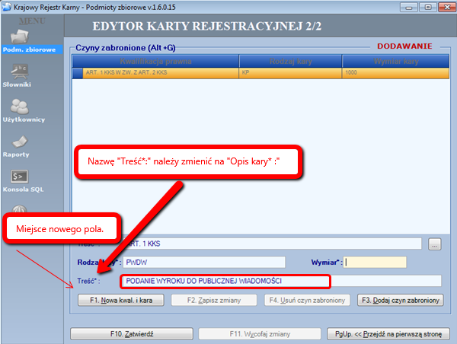

Dodanie pola „Data rejestracji :”
Na karcie rejestracyjnej podmiotu zbiorowego należy dodać pole „Data rejestracji”, które ma być automatycznie wypełniane datą zarejestrowania karty. Na rysunku poniżej przedstawiono sposób realizacja zadania.
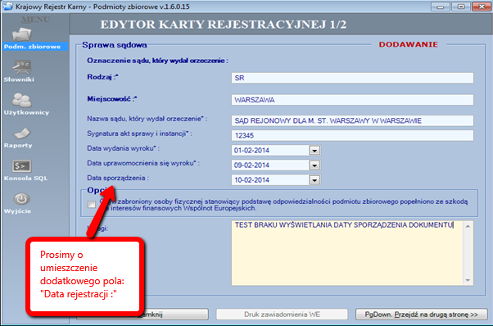

Zmiana nazwy pola „Numer właściwego rejestru”.
Z uwagi na pojawiające się karty rejestracyjne z podmiotami rejestrowanymi w innych niż KRS rejestrach ujawniła się konieczność zmiany pola „Numer właściwego rejestru”. Pole to powinno być opisane jako „Nazwa oraz numer właściwego rejestru:”. W obecnej wersji aplikacji PZ nie jest możliwa ta zmiana ponieważ w polu mieści się tylko 30 znaków. Wprowadzenie powyższej zmiany wymagała wykonania odpowiedniej modyfikacji w aplikacji Modułu Klienta Sądowego.
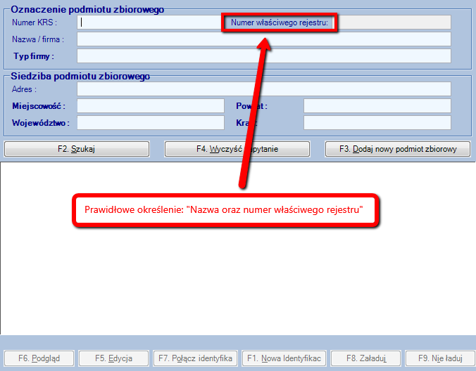

Zmiana nagłówków wydruków odpowiedzi.
- Zamawiający wymaga by na wydrukach odpowiedzi zmienić nagłówek, tak jak to pokazano na poniższym rysunku:
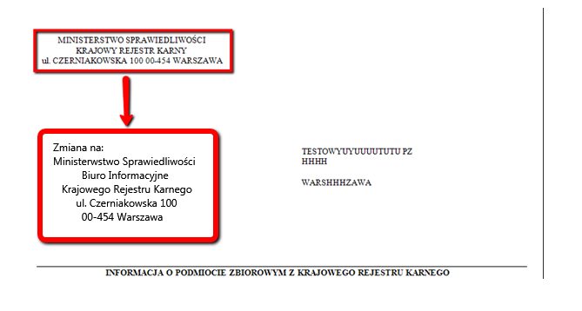
- przenoszenie na wydruk odpowiedzi zamiennie następujących pól, w zależności od tego, które będzie wypełnione:
- Jeżeli wypełnione jest pole „Numer KRS”, to wydruk powinien wyglądać następująco:
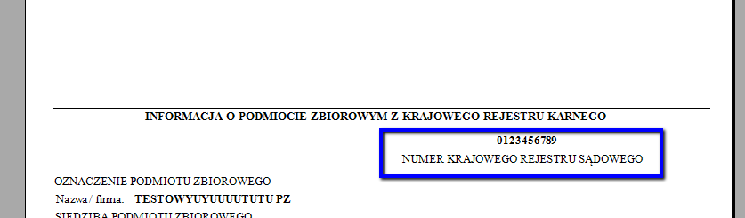

- Jeżeli wypełnione jest pole „Nazwa oraz numer właściwego rejestru”, to wydruk powinien wyglądać następująco:
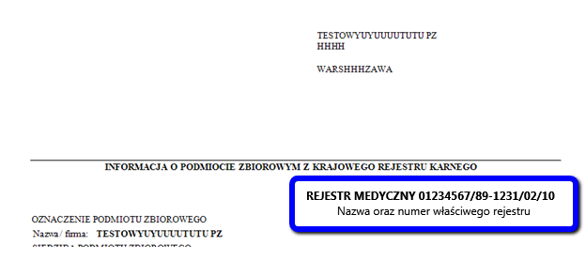

Zamiana wydruku odpowiedzi o podmiocie zbiorowym

Na ekranie służącym do przygotowania wydruku odpowiedzi o podmiocie zbiorowym należy zamienić pole „Adres cd:” na ”Miejscowość”, a kolejne pole tj. „Miejscowość:” na „Kraj:” tak jak to widać na niżej zamieszczonym rysunku:
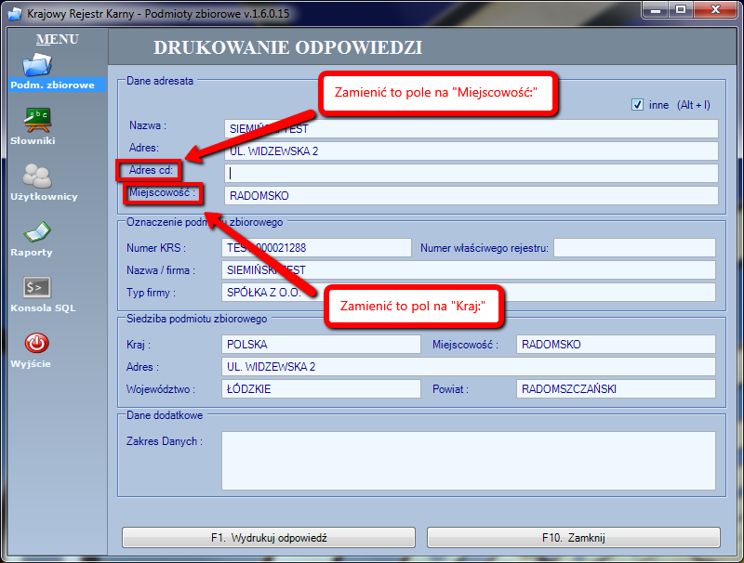

Oczywiście zmiany wykonane na ekarnie powininny spowodowac odpowiednie zmiany na wydruku odpowiedzi.

Rozbudowa funkcjonalności aplikacji Podmioty Zbiorowe uwzględniająca wszystkie zmiany wykonane w oprogramowaniu MKS łącznie z niezbędnymi zmiany w ładowarce kart podmiotów zbiorowych.
Z uwagi na duże zmiany w aplikacji MKS Zamawiający wymaga, by wykonane zostały wszelkie niezbędne zmiany w oprogramowaniu aplikacji Podmioty Zbiorowe uwzględniające zmiany funkcjonalności MKS. Wymagania te dotyczą także zmian w bazie danych podmiotów zbiorowych jak i ładowarki kart podmiotów zbiorowych.

